CURRICULLUM VITAE
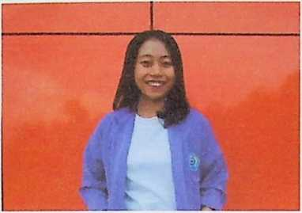
Adapun jenjang pendidikan:
Yusmirawati Aruanlele lahir pada
tanggal 24 Maret 1999 di wawondula, Desa
Langkea Raya, kecamatan Towuti, sebagai
anak kedua dari 2 bersaudara yang
dilahirkan dari pasangan Bapak Yusuf To’
Pampang dan Ibu Marlina
- Pada tahun 2006-2011 penulis mengenyam pendidikan tingkat sekolah
dasar di SDN 271 Apundi.
- Pada tahun 2011-2014 penulis melanjutkan pendidikan ke tingkat
sekolah menengah pertama (SMP) di SMP Negeri 1 Towuti.
- Pada tahun 2014-2017 penulis melanjutkan pendidikan sekolah
menengah atas (SMA) di SMA Negeri 1 Tikala
- Pada tahun 2017-2021 penulis melanjutkan pendidikan di perguruan
tinggi negeri, tepatnya di Institut Agama Kristen Negeri (IAKN)
Toraja, Fakultas Keguruan dan Ilmu Pendidikan Kristen, dengan
jurusan Pendidikan Agama Kristen.

